|  |  |  |  |  |  |  |  |  |  |  |  |  |  |  |  |  |  |  |  |  |  |
| --- | --- | --- | --- | --- | --- | --- | --- | --- | --- | --- | --- | --- | --- | --- | --- | --- | --- | --- | --- | --- | --- |
| **UTS PEMROGRAMAN WEB LANJUTAN**  **TAHUN AKADEMIK 2021/2002**   |  |  |  | | --- | --- | --- | | Mata Kuliah | : | Pemrograman Web Lanjutan | | Prodi | : | 4TI03 | | Semester | : | 4 | | Jadwal Perkuliahan | : | Senin, 18.30 – 20.30 WIB | | Dosen | : | Nasrul, S.Pd.I, S.Kom, M.Kom | | Sifat Ujian | : | Open All | | Jenis Ujian | : | Praktek Membuat Aplikasi Web | |

**KETENTUAN PENGUMPULAN PROJECT APLIKASI WEB:**

1. Melalui Account Github Masing-Masing, Share ke: nasrul@nurulfikri.ac.id
2. Subject: uts_pwl_namaLengkap_kelas_2021,

Contoh: uts_pwl_budiSantoso_4TI03_2021

1. Dateline pengumpulan project aplikasi web: Senin, 19 April 2021 jam 23.59 WIB

**SOAL PRAKTIKUM**

1. Buatlah Layout Web dengan RWD Bootstrap dengan nama file index.php. Kemudian file index.php dibagi menjadi beberapa bagian seperti tampak gambar di bawah ini :

**(Bobot 30%)**

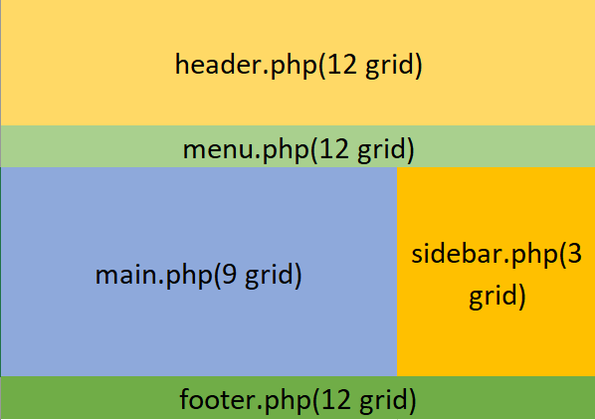

Keterangan:

* Header.php diisi komponen bootstrap carousel gambar bebas
* Menu.php diisi komponen bootstrap navbar dengan sturktur menu:
  + Home: Home.php diisi komponen bootstrap jumbotron kalimat bebas
  + About Us: aboutUs.php diisi komponen bootstrap Accordion kalimat bebas
  + DropDown Menu Data:
    - Pegawai diarahkan ke halaman dataPegawai.php
* Menu Login diarahkan ke halaman login.php untuk user yang belum login
* Jika sudah login, tampilkan DropDown menu “Nama User yang sudah berhasil Login:
  + Logout diarahkan ke halaman logout.php

1. Buatlah database dbpegawai dengan struktur tabel di bawah ini:

**Tabel Divisi (bobot 5 point)**

|  |  |  |
| --- | --- | --- |
| **Field** | **Tipe data** | **Keterangan** |
| id | int | Primary Key, auto increment |
| nama | varchar | Maksimal 50 karakter, wajib diisi |

**Isi data divisi : HRD, Keuangan, Operasional dan Marketing.**

**Tabel Pegawai(bobot 5 point)**

|  |  |  |
| --- | --- | --- |
| **Field** | **Tipe data** | **Keterangan** |
| id | int | Primary Key, auto increment |
| nip | varchar | Maksimal 5 karakter, wajib diisi,tidak boleh sama |
| nama | varchar | Maksimal 50 karakter, wajib diisi |
| email | varchar | Maksimal 5 karakter, wajib diisi |
| agama | enum | Isi dengan nama-nama agama di indonesia |
| iddivisi | int | Foreign key dari master tabel divisi |
| foto | varchar | Maksimal 50 karakter, boleh kosong |

**Isi minimal 5 pegawai dengan data bebas!**

1. Buat file koneksi.php di aplikasi Anda untuk koneksi database yang sudah dibuat menggunakan pustaka PDO ! **(bobot 5 point)**
2. Buatlah fitur **CRUD(Create,Read,Update,Delete)** pada aplikasi web Anda dengan membuat model Pegawai.php yang disimpan pada **folder models** dan controller pegawaiController.php yang disimpan pada **folder controllers**. Fitur-fitur CRUD nya adalah sebagai berikut:
   * Tampilkan data pegawai di file dataPegawai.php. Di atas data pegawai buat link tambah untuk diarahkan ke file formPegawai.php. Di data pegawai buat pula link untuk detail, ubah dan hapus data **(bobot 7 point)**
   * Buat file formPegawai.php untuk input data pegawai **(bobot 7 point)**

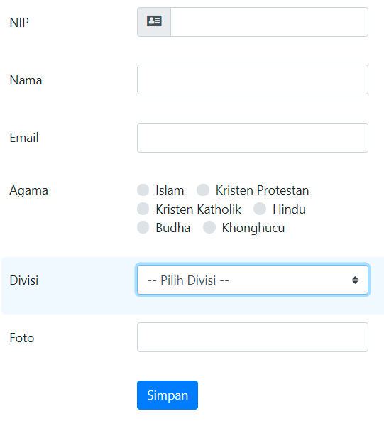

* + Buat file **detailPegawai.php** untuk menampilkan detail data pegawai dan tampilkan pula foto pegawai jika ada **(bobot 7 point)**
  + Buat file **formEditPegawai.php** untuk mengubah data pegawai **(bobot 7 point)**
  + Buat fitur untuk **menghapus data pegawai** **(bobot 7 point)**

1. Buatlah **fitur otentikasi user(login) dan session** dengan struktur **tabel member** seperti di bawah ini:

**(Bobot 15 point)**

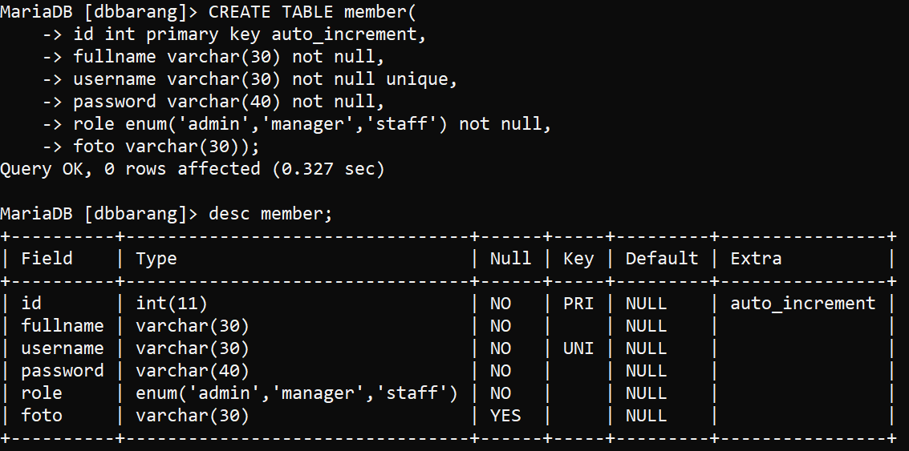

Ketentuan :

* + Buat model **Member .php**  disimpan pada **folder models** dan **memberController.php** disimpan pada **folder controllers** untuk proses otentikasi user.
  + Isilah data member bebas, minimal 1 role 1 user.
  + Nama session: **$_SESSION[‘MEMBER’]**
  + DropDown Menu Data:

Pegawai diarahkan ke halaman dataPegawai.php, jika user belum login yang terlihat hanya data pegawai dan tombol detail. Jika user sudah login yang tampil data pegawai beserta tombol Detail, Ubah dan Hapus.

* + Menu Login diarahkan ke halaman login.php untuk user yang belum login
  + Jika sudah login, tampilkan DropDown menu “Nama User yang sudah berhasil Login:
  + Logout diarahkan ke halaman logout.php (buat file logout.php untuk logout dan menghapus session)

1. Buatlah **fitur otorisasi user(role base access control/RBAC)** sederhana dengan ketentuan **tombol hapus pegawai** hanya untuk member yang **rolenya selain staff**.

**(Bobot 5 point)**